SECCIÓ COMPLEMENTÀRIA

MÀRQUETING DIGITAL
Captació de clients, Lead Magnets i Email Marketing
De visitant anònim a client fidelitzat
Per què aquesta secció?
El SEO (seccions 1-6) porta gent a la teva web. Però... i després? El màrqueting digital és el que converteix aquestes visites en clients i els fidelitza. Aquesta secció cobreix l'embut de captació, els lead magnets, les landing pages i l'email marketing, amb exemples i plantilles reals adaptades a PisosEnManresa i HomeSweetHome que pots reutilitzar.

M.1. L'embut de captació: de desconegut a client
Imagina un embut. Per la boca ampla hi entra molta gent (les visites que et porta el SEO, les xarxes, els anuncis). Però per la punta estreta només surten uns pocs: els que realment compren o contacten. El màrqueting digital organitza aquest procés en 4 fases:
Fase | Què és | Exemple a PisosEnManresa | Eina
1. Atracció | Portar desconeguts a la web | SEO, xarxes, Google Ads porten visites | SEO, Ads, xarxes
2. Captació | Convertir visita en lead (dades) | Formulari "Rep alertes de nous pisos" | Landing + Lead Magnet
3. Relació | Mantenir i guanyar confiança | Seqüència d'emails de benvinguda | Email marketing
4. Conversió | El lead es fa client | Contacta per un pis o el visita | Trucada, visita, CRM

La clau: no vendre a la primera
El 97% dels visitants no estan preparats per comprar/contactar la primera vegada. Si no captes les seves dades, els perds per sempre. Per això la fase 2 (captació) és crítica: un lead magnet converteix un visitant anònim en algú a qui pots enviar emails i acompanyar fins que estigui llest.

M.2. Lead i Lead Magnet
Lead = una persona que t'ha donat les seves dades de contacte (email, telèfon) perquè li interessa el que ofereixes. Ja no és un desconegut.
Lead Magnet = un regal digital que ofereixes a canvi de les dades. És l'ham que converteix un visitant anònim en un lead amb nom i email.

Negoci | Lead Magnet ideal | Dades que captes
PisosEnManresa | Guia "Com comprar pis al Bages sense comissions" + alertes de nous pisos | Email + zona d'interès
HomeSweetHome | Guia "Les 10 millors cales d'Eivissa" + disponibilitat de villes | Email + dates de viatge
2Automoció | Checklist "Què revisar abans de comprar un cotxe d'ocasió" | Email + telèfon

M.3. La Landing Page: la pàgina que converteix
Una Landing Page és una pàgina dissenyada amb un sol objectiu: que el visitant faci UNA acció (subscriure's, contactar, reservar). No és la home; és una pàgina específica per a una campanya, sovint on arriben els que cliquen un anunci o un post amb UTM.

Els 7 elements d'una landing efectiva
# | Element | A la landing de PisosEnManresa
1 | Headline clar (5 segons) | "El pis que busques t'espera al Bages"
2 | Subtítol amb benefici | "Rep alertes dels nous pisos abans que ningú"
3 | CTA únic i visible | Botó "Rep alertes de nous pisos"
4 | Prova social | 5,0★ Google + ressenya real de client
5 | Urgència | "27 pisos nous aquesta setmana"
6 | Beneficis (icones) | Tot el Bages · Particulars i agències · Actualitzat cada dia
7 | Formulari curt + RGPD | Email + zona, amb menció al doble opt-in

La landing real de PisosEnManresa (model urgència + prova social)
Aquesta és una landing dissenyada per a PisosEnManresa amb els 7 elements aplicats. Fixa't com cada peça compleix la seva funció:
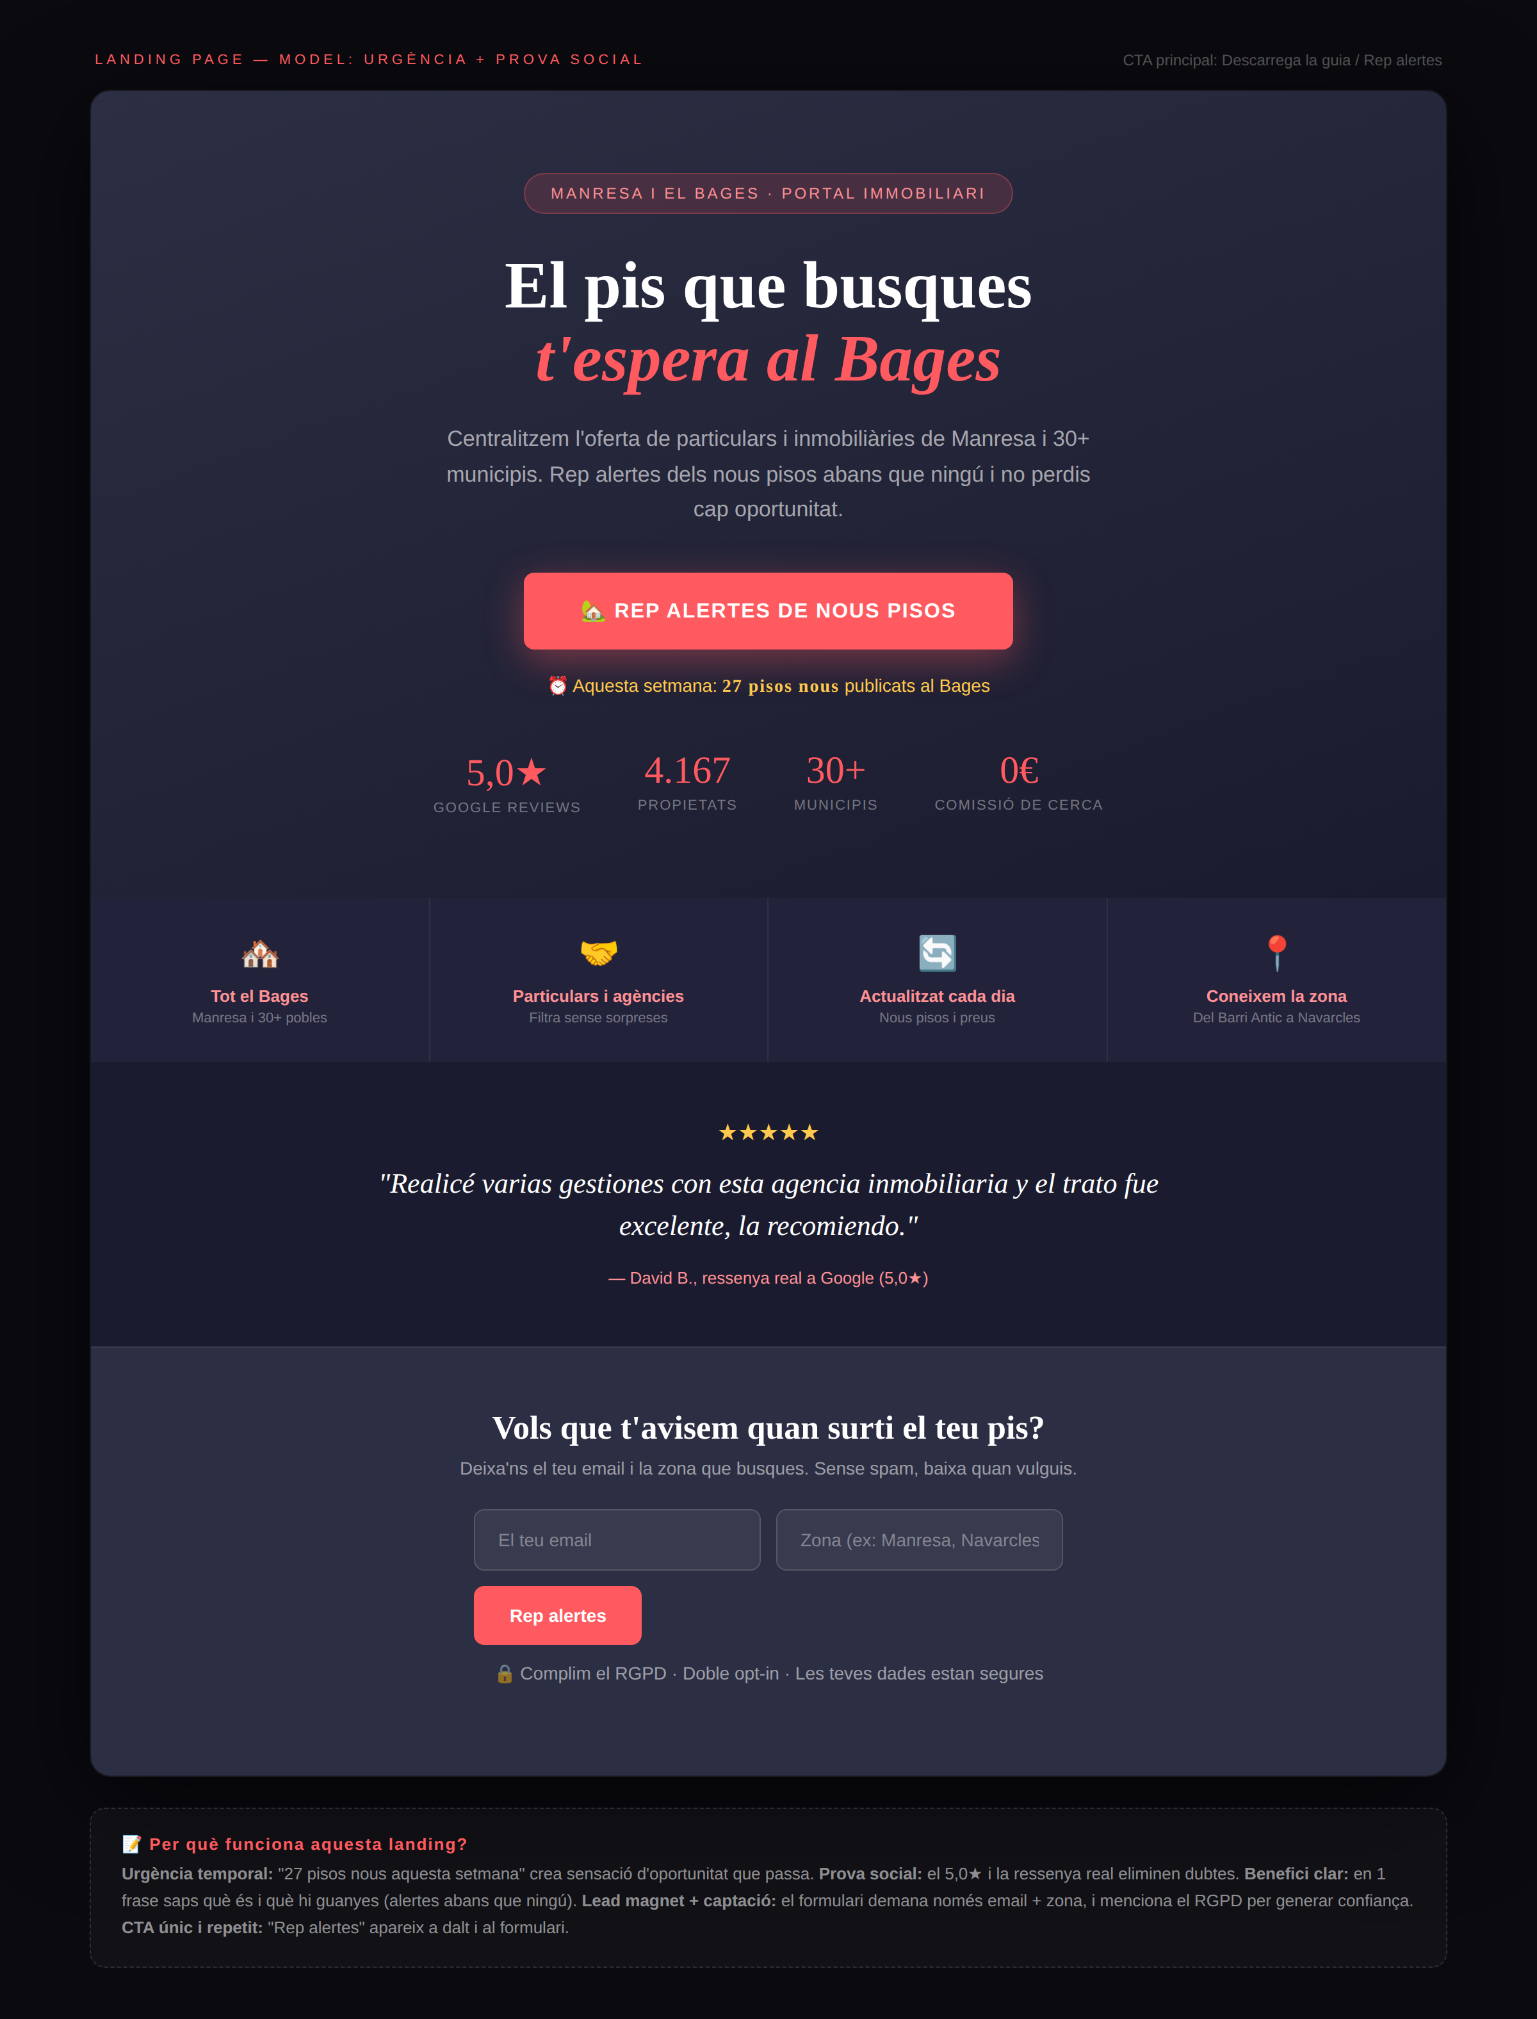
Landing de PisosEnManresa: headline, CTA, urgència (27 pisos), prova social (5,0★), beneficis i formulari amb RGPD.
Per què funciona aquesta landing
Urgència temporal: "27 pisos nous aquesta setmana" crea sensació d'oportunitat.
Prova social: el 5,0★ i la ressenya real (la mateixa de Google Business Profile!) eliminen dubtes.
CTA únic repetit: "Rep alertes" apareix al hero i al formulari final.
Formulari mínim: només email + zona. Com menys camps, més conversió. I la menció al RGPD genera confiança.
Un sol objectiu: tota la pàgina empeny cap a una acció (deixar l'email). Sense distraccions ni menú.

M.4. Email Marketing: la seqüència de benvinguda
Quan algú es subscriu (deixa l'email a la landing), comença una relació. L'email marketing la manté i la fa créixer de manera automàtica. La peça estrella és la seqüència de benvinguda: 3 emails que treballen sols 24/7.

Email | Quan | Objectiu | Contingut
1. Benvinguda | Dia 0 (a l'instant) | Entregar el lead magnet i donar la benvinguda | Guia + qui som + què esperar
2. Confiança | Dia 3 | Generar confiança amb la història/valors | Per què existim + els nostres valors
3. Oportunitats | Dia 6 | Portar de tornada a la web amb oferta | Propietats destacades + CTA

Eines gratuïtes per a email marketing
MailerLite (fins a 1.000 subscriptors gratis) — la que fa servir PisosEnManresa. Alternatives: Mailchimp (500 contactes), Brevo/Sendinblue (300 emails/dia). Totes permeten crear seqüències automàtiques sense saber programar: configures un cop i funcionen soles.

La seqüència real de PisosEnManresa (3 emails)
Aquests són els 3 emails de la seqüència de benvinguda, dissenyats per a PisosEnManresa i llestos per carregar a MailerLite. Segueixen l'estructura clàssica: entregar → generar confiança → convertir.

Email 1 — Benvinguda (dia 0): entrega la guia i presenta el portal.
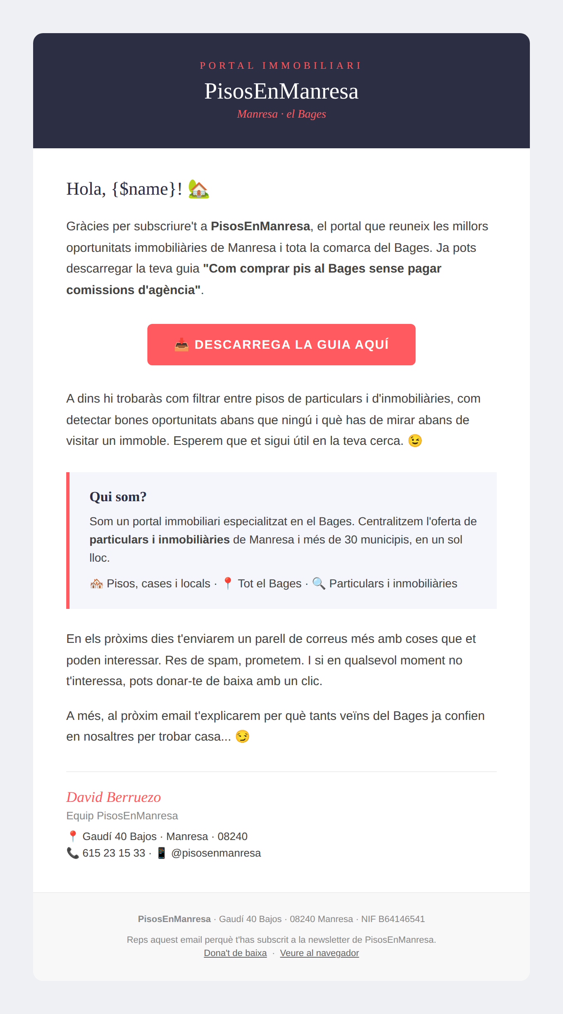
Email 1: benvinguda amb la guia "Com comprar pis al Bages sense comissions" + "Qui som".

Email 2 — Confiança (dia 3): explica per què existeix el portal i els seus valors.
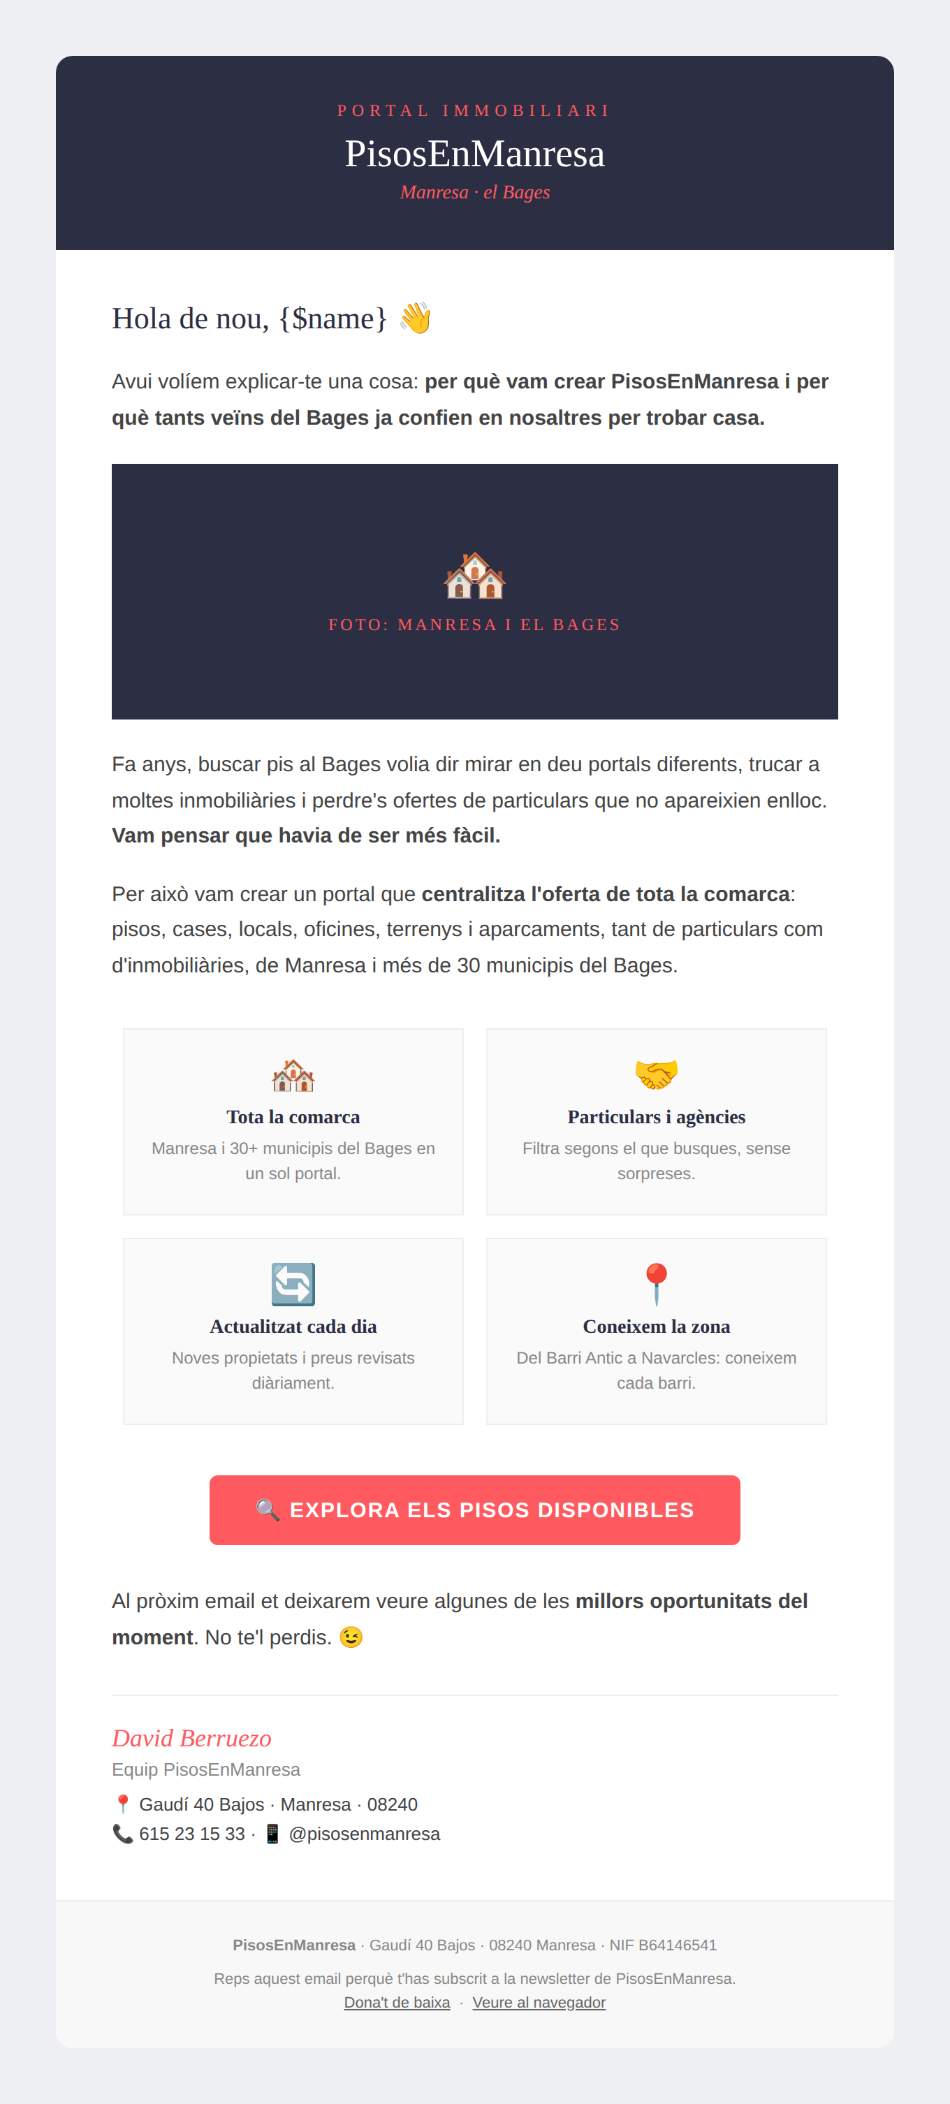
Email 2: la història del portal + parrilla de valors (tota la comarca, particulars i agències, actualitzat, coneixem la zona).

Email 3 — Oportunitats (dia 6): mostra propietats destacades i porta de tornada a la web.
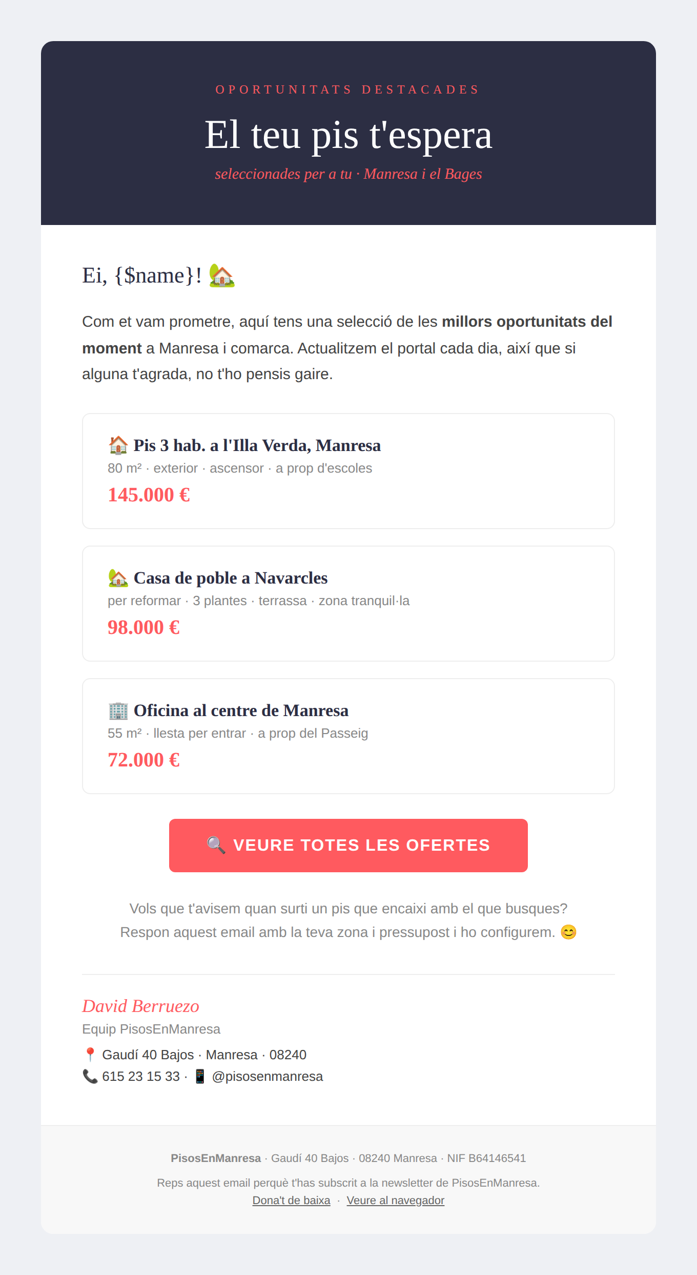
Email 3: 3 oportunitats destacades (pis Illa Verda, casa Navarcles, oficina centre) amb CTA cap al portal.

Fixa't en el detall dels UTM
Cada botó dels emails porta UTM (utm_source=mailerlite&utm_medium=email&utm_campaign=bienvenida). Així, quan un subscriptor clica, la visita apareix a GA4 → Adquisición com a mailerlite/email, exactament com vam veure a la Secció 6. Tot el sistema està connectat: landing → email → UTM → GA4.

